中国铁矿石价格指数（CIOPI）日报
中国钢铁工业协会 2020年1月2日

一、进口铁矿石价格（OPI）--1月2日
中国铁矿石价格指数—进口铁矿石远期现货到岸价格 |  |  |  |  |  | 美元/干吨
名称 | 品位 | 目的港 | 价格 | 环比涨跌 | 涨跌幅 | 当月均价
巴西粉矿 | 65.00% | 青岛 | 103.79 | 0.00 | 0.00 | 103.79
澳洲粉矿 | 62.00% | 青岛 | 91.77 | 1.25 | 1.38 | 91.77
澳洲粉矿 | 58.00% | 青岛 | 81.54 | 0.92 | 1.14 | 81.54

中国铁矿石价格指数—块矿溢价指数
名称 | 品位 | 溢价 | 涨跌 | 当月均价
块矿 | 62.5% | 0.2163 | -0.0013 | 0.2163

中国铁矿石价格指数—进口铁矿石现货成交价格 |  |  |  |  |  | 元/干吨
名称 | 品位 | 基准港 | 价格 | 环比涨跌 | 涨跌幅 | 当月均价
巴西粉矿 | 65.00% | 青岛 | 91.77 | 0.00 | 0.00 | 851.68
澳洲粉矿 | 62.00% | 青岛 | 739.12 | 8.09 | 1.11 | 739.12
澳洲粉矿 | 58.00% | 青岛 | 641.47 | 3.22 | 0.50 | 641.47

二、国产铁精矿价格—1月2日
中国铁矿石价格指数--国内铁精矿加权平均价格 |  |  |  |  | 元/干吨
名称 | 品位 | 价格 | 环比涨跌 | 涨跌幅 | 当月均价
国产铁精矿 | 65.00% | 789.63 | 0.75 | 0.09 | 788.06
国产铁精矿 | 62.00% | 708.65 | 0.64 | 0.09 | 707.28

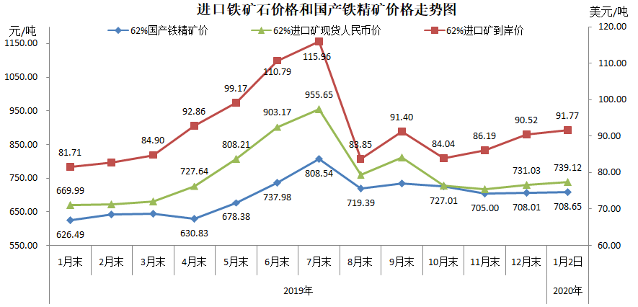

三、中国铁矿石价格指数（CIOPI）--1月2日
中国铁矿石价格指数（CIOPI） |  |  |  | 点
名称 | 当日数值 | 上日数值 | 环比涨跌 | 涨跌幅
中国铁矿石价格指数 | 336.97 | 333.04 | 3.94 | 1.18
国产铁矿石价格指数 | 322.22 | 321.93 | 0.29 | 0.09
进口铁矿石价格指数 | 339.76 | 335.14 | 4.63 | 1.38
